DIPLOME INTER-UNIVERSITAIRE
D'ECHOGRAPHIE GYNECOLOGIQUE
ET OBSTETRICALE

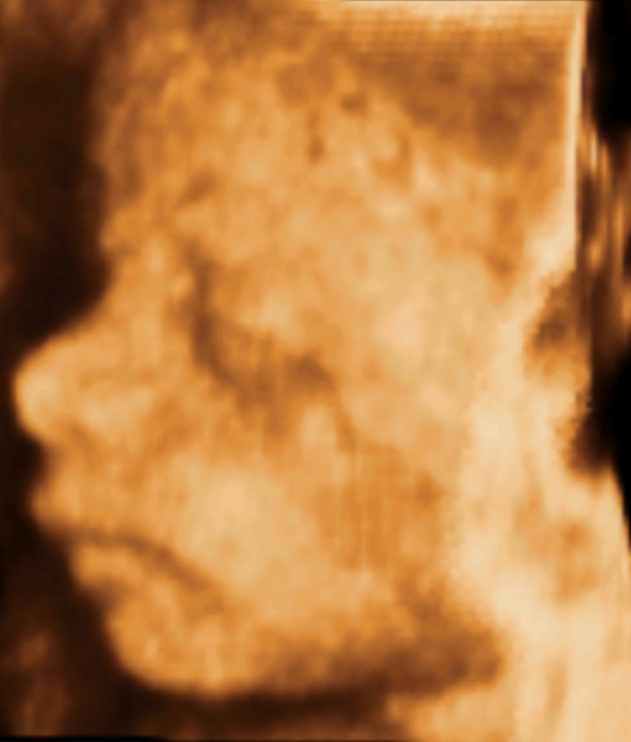

ANNEE UNIVERSITAIRE.
2023 – 2024

Directeur : Pr. N. Sananès
Coordonnateur : Dr AS Weingertner

Lieu des cours: Salle de visioconférence du CMCO
19 rue Louis Pasteur
67303. Schiltigheim- STRASBOURG

Horaires: 9 h 00-12 h 30 et 14 h 00-19 h 00 tous les jours + 4 après-midi de TD en distanciel
Secrétariat du DIU: Elodie Gebus & Bérengère Telek
19 rue L. Pasteur 67303 Schiltigheim - STRASBOURG.
Tel 03.69 55 34 15. Fax : 03 69 55 34 46 Mail : elodie.gebus@chru-strasbourg.fr

SEMAINE du 20 au 24 Novembre 2023

LUNDI 20 novembre 2023

09 h 00 Présentation du DIU d’écho N. SANANES
09 h 30 Physique des ultra-sons F. HUBELE
11 h 00 Pause
10 h 45 Physique des ultra-sons F. HUBELE

14 h 00 Physique des ultra-sons F. HUBELE
15 h 45 Pause
16 h 00 Principe et optimisation de l’échographie 2 D G. POTELLE
et du Doppler
18 h 00 Atelier live G. POTELLE
N. SANANES
MARDI 21 novembre 2023

09 h 00 Contenu de l’échographie gynécologique G. GRANGÉ
10 h 30 Pause
10 h 45 Echographie de la ménopause M. KOHLER
11 h 15 Lésions tubaires non gravidiques M. KOHLER

14 h 00 Le pelvis normal - vessie - urètre Ph. BASSNAGEL
16 h 00 Pause
16 h15 Echo générale de l'abdomen - foie - reins Ph. BASSNAGEL
17 h 00 Echographie mammaire J. LECHNER
17 h 30 Démonstration sur simulateur N. SANANES

MERCREDI 22 novembre 2023

09 h 00 Malformations utérines J. OHL
10 h 00 Grossesse extra-utérine A. KOCH
11 h 00 Pause
11 h 00 Les avortements spontanés A. KOCH
11 h 30 La maladie trophoblastique K. BETTAHAR

14 h 00 Endomètre et myomètre M. KOHLER
16 h 00 Pause
16 h 15 Ovaires M. KOHLER

JEUDI 23 novembre 2023

09 h 00 Biométrie de datation. C. MAGER
09 h 30 Échographie normale du premier trimestre A.S. WEINGERTNER
10 h 30 Pause
10 h 45 Dépistage combiné A.S. WEINGERTNER

14 h 00 Biométries et croissance O. MOREL
16 h 00 Pause
16 h 15 Doppler utérin N. SANANÈS
16 h 45 Doppler fœtal N. SANANÈS

VENDREDI 24 novembre 2023

09 h 00 Conseil génétique et malformations E. SCHAEFFER
S. EL CHEHADEH
10 h 30 Pause
10 h 45 DPNI et prélèvements sur le fœtus N. SANANÈS

14 h 00 Pathologie malformative du premier trimestre C. MINELLA
17 h 00 Conclusion de la première semaine. N. SANANÈS

SEMAINE du 29 janvier au 2 février 2024

LUNDI 29 janvier 2024

09 h 00 Compte-rendu de l’échographie obstétricale à définir
10 h 45 Pause
11 h 00 Approche des modes volumiques G. POTELLE

14 h 00 Gémellité normale et pathologique R. KUTNAHORSKY
16 h 30 Pause
16 h 45 Placenta et segment inférieur R. KUTNAHORSKY
17 h 45 Liquide amniotique R. KUTNAHORSKY

MARDI 30 janvier 2024

09 h 00 Coeur normal N. MOTTET
10 h 00 Pause
10 h 15 Cœur pathologique P. HELMS

14 h 00 SNC normal AS WEINGERTNER
15 h 00 Anomalies cérébrales N. MOTTET
17 h 00 Pause
17h15 Dysraphismes N. MOTTET

MERCREDI 31 janvier 2024

09 h 00 L’anasarque foeto-placentaire C. ANTAL
10 h 00 Pause
10 h 15 Appareil urinaire normal et pathologique C. HOMATTER

14 h 00 Abdomen normal et pathologique J.P BORY
15 h 00 Anomalies de paroi J.P BORY
16 h 00 Pause
16 h 15 Le thorax et sa pathologie M. KOHLER

JEUDI 1er février 2024

09 h 00 Face normale et pathologique AS WEINGERTNER
10 h 00 Pause
10 h 15 Tumeurs fœtales C. MINELLA
11 h 15 Pathologie réductionnelle des extrémités J. ROSENBLATT

14 h 00 Chondro-dysplasie J. ROSENBLATT
15 h 45 Pause
16 h 00 Sémiologie des infections fœtales AS WEINGERTNER

VENDREDI 2 février 2024

9 h 00 L’échographiste et le juge à définir
Éthique dans le diagnostic prénatal à définir
10 h 00 Pause
10 h 15 Accompagnement des couples en cas d'IMG N. KNEZOVIC, F. BECKER

14 h 00 Pertinence d’un examen ou d’un signe à définir
15 h 00 Annonce d’une anomalie à définir
15 h 00 Le regard en échographie V. BISCHOFF
S. SANANES

16 h 00 Conclusions AS WEINGERTNER

TRAVAUX DIRIGÉS

VENDREDI 16/02/2024

14 h 00 Échographie gynécologique M. KOHLER
16 h 00 Pause
16 h 30 Réglages, biométries et Doppler à définir

VENDREDI 15/03/2024

14 h 00 Système nerveux central AS WEINGERTNER
16 h 00 Pause
16 h 30 Cœur normal et pathologique N. MOTTET

VENDREDI 29/03/2024

14 h 00 Thorax et abdomen JP BORY
16 h 00 Pause
16 h 30 Divers R. KUTNAHORSKY

VENDREDI 05/04/2024

14 h 00 Divers C. MINELLA
16 h 00 Pause
16 h 30 Divers M. ZILLIOX

Liste des conférenciers invités de l’extérieur :
Ph. BASSNAGEL (Nancy) Pelvis et échographie abdominale
J.P. BORY (Reims) Pathologie digestive et parois
G. GRANGÉ (Paris) Contenu de l’échographie gynécologique
O. MOREL (Nancy) Biométries de trophicité
N. MOTTET (Besançon) Cœur et cerveau
J. ROSENBLATT (Paris) Chondrodysplasie
G. POTELLE (Paris) Optimisation de l’échographie et modes volumiques
J LECHNER (Strasbourg) Échographie mammaire

Module d’enseignement sur simulateur d’échographie à l’Unité de Simulation en santé de l’Université de Strasbourg (Un RDV est à prendre auprès de la secrétaire Mme Corinne Stock au 03 88 11 69 66). Les travaux pratiques ont lieu au Centre de Simulation à l’adresse suivante :
1. Place de l’Hôpital - UF 0632 - 67000 Strasbourg

